МАОУ города Кургана «Гимназия №30»

Математика в бальных танцах
Математика

Автор: Ревняков Кирилл Андреевич
МАОУ города Кургана
«Гимназия №30», 8 А класс
Научный руководитель: Волосникова Ольга Николаевна
учитель математики
МАОУ города Кургана
«Гимназия №30»

Курган - 2020 г.

-2-
Оглавление
I Введение ………………………………………………………………………………………3
II Основная часть
2.1. Рисунок танца как одно из выразительных средств хореографии ……………………...4
2.2. Алгебра танца …………………………………………………………………………..…..4
2.2.1. Математика в музыке …………………………………………………………………….4
2.2.2.Алгоритм ……………………………………………………………………………..…...5
2.2.3. Счет ………………………………………………………………………………….…….5
2.2.4. Графики функций…………………………………………………………………….….. 5
2.3. Геометрия танца ……………...……………………………………………………….…....6
2.3.1. Симметрия и асимметрия………………………………………………………………... 6
2.3. 2. Параллельность ………………………………………………………………………......7
2.3.3. Перпендикулярность …………………………………………………………………......8
2.3.4 Поворот…………………………………………………………………………………......8
2.3.5 Угол ……………………………………………………………………………………...…9
2.3.6 Точка ………………………………………………………………………………………9
2.3.7 Прямая ……………………………………………………………………………………10
2/3.8 Окружность ……………………………………………………………………………...10
2.3.9 Геометрические фигуры ………………………………………………………………...11
Заключение ……………………………………………………………………………………..11
Список литературы …………………………………………………………………………….12
Приложения …………………………………………………………………………………… 13

-3-
I Введение
« Там где красота, там действуют законы математики.»
Г. Х. Харди.
Два основных начала в человеческой культуре - наука и искусство, две дополняющие друг друга формы творческой деятельности человека.
С самого рождения нас окружает мир точных расчетов. Мы настолько сроднились с математикой, что попросту не замечаем ее. Первоначальное значение слова "математика" (от греч. mathema - знание, наука, в частности, на латыни ars mathematica, означает искусство математики) не утрачено и сегодня, она остается символом мудрости, царицей всех наук. Красота математики среди наук очень велика, а она является одним из связующих звеньев науки и искусства. Из многих видов искусств, с которыми взаимодействует математика, мы решили выбрать бальные танцы.
С самых древнейших веков в жизни человека присутствует танец. У первобытных людей любовь, труд и обряд воплощаются в танцевальных движениях. Каждый из нас хоть однажды танцевал или смотрел на исполнение танца. Какое это завораживающее зрелище! Часто говорят: «Танец — это тайный язык души». А, кто - нибудь задумывался, сколько в этом тайном языке математики?
По многолетнему опыту занятий бальными танцами мы знаем, что танец имеет много общего с такой наукой как математика, поскольку ритм, темп, фигуры танца подчиняются определенным математическим законам и понятиям.
Актуальность: Математика неразрывно связана с повседневной жизнью, в которой есть место и танцу. Математические задачи развивают мышление, логику, комплекс аналитических умений: умение группировать предметы, раскрывать закономерности, определять связи между явлениями, принимать решения. Также доказано, что танцы благотворно влияют не только на физическую форму, но и на умственные способности, пространственное воображение. Таким образом, разумное совмещение занятий танцами и математикой позволяют развивать умственные способности.
Гипотеза: многие танцевальные движения легче исполнять, зная их математическую составляющую.
Цель исследования: Найти точки соприкосновения математики и бальных танцев на примере изучения танцев, основанных на построении геометрических фигур и танцевальных движений с точки зрения математической точности.
Для решения поставленной цели мы выдвинули следующие задачи: 1. Изучить литературу по теме исследования; 2. Сравнить и сопоставить общие термины и понятия в математике и танцах; 3. Проанализировать полученные результаты; 4. Показать применение полученных знаний на тренировках; 5. Пропагандировать занятия танцами как залог здорового образа жизни.
-4-
Объект исследования: математика и танец. Предмет исследования: математическая составляющая танца.
В процессе исследования мы использовали следующие методы: изучение, сравнение, сопоставление, анализ.
Новизна исследования заключается в том, что нам за танцевальной пластикой удалось увидеть не только создание танцевальных фигур, но и точный математический расчёт.
II Основная часть
2.1. Рисунок танца как одно из выразительных средств хореографии
На сегодняшний день толкований понятия «рисунок танца» в современной литературе существует не так много, как хотелось бы. Известный хореограф Захаров Р.В. дает нам определение понятия «рисунок танца», который в хореографии имеет двоякий смысл: «рисунок - это перемещение танцующих по сценической площадке и тот воображаемый след, который как бы остается на полу, фиксируя возможные танцевальные фигуры и формы передвижения по сцене». Многовековой опыт, балетмейстеров прошлых лет, позволяет современным хореографам пользоваться имеющейся информацией и обогащать свои танцевальные композиции различными средствами хореографии: новой лексикой (движения и трюки), вариантами перестроений в танце или танцевальным рисунком (все виды рисунка танца), световым оформлением, средствами пантомимы и артистической игры танцора, музыкальным сопровождением костюмами и декорациями. Посмотрев различные постановки современных хореографов, можно увидеть, что рисунок танца остается прежним, изменяются лишь только вариации их применения в современной хореографии. Большее внимание в бальных танцах уделяется графике движения, ритму и ракурсу исполнения.
2.2. Алгебра танца
2.2.1. Математика в музыке
Трудно представить танец без музыки, которая, как оказалось, тесно связана с математикой. Мы назовем самые значимые точки соприкосновения. В музыке используются длительности нот, названия которых одновременно являются названиями обыкновенных дробей. Например, целая – 4/4, половинная – 1/2, четвертная – 1/4, восьмая – 1/8. Доли в музыке складываются (восьмая + восьмая = четвертная), как и дроби в математике (1/8 + 1/8 = 1/4). Изменение высоты звукоряда представляет собой геометрическую прогрессию. Чередование сильных и слабых долей определяет музыкальный размер произведения, от которого зависит форма музыки (тип музыкальной композиции). В хореографии используется музыка с м/р 2/4 (полька), 3/4 (вальс), 4/4 (марш). Все движения в танце должны соответствовать музыке («подчиняться» такту) - выделять сильные доли и плавно «прорабатывать» слабые. Например, в румбе шаг приходится на сам удар (счёт «раз» - сильная доля), а длительность ноты (счёт «и» - слабая доля) - работа бёдер. Чем дольше счёт «и» тем быстрее и выразительнее румба. Каждый музыкальный жанр имеет определённый ритмический рисунок и темп,
-5-
совокупность которых задаёт хореографию танца. Быстрые темпы присущи музыке, воплощающей стремительное движение, жизнерадостность. Медленные темпы характерны для музыки, отражающей состояния покоя, глубокой печали. Таким образом, музыка определяет характер перемещения танцора, организует его движения и придаёт эмоциональную окраску постановке.
2.2.2. Алгоритм
Поскольку математическая наука связана с понятием алгоритма («шаг за шагом») и последовательностью, а танцевальный шаг - это и последовательность, и порядок движений, то следует, что танец и математика связаны общим понятием - «шагом». Алгоритмы используются для выполнения однотипных задач, чтобы ускорить процесс достижения результата. Суть алгоритма в том, что, научившись выполнять элементарные операции, в дальнейшем мы не задумываемся о порядке их выполнения. Как и в математике, танец имеет свой набор аспектов, которые необходимо освоить в первые годы обучения, чтобы довести их до автоматизма.
2.2.3. Счет
Счет – немаловажное понятие, без которого трудно разобрать танец на составные части. Чтобы просчитать музыку, нужно услышать ритм. Легче всего это сделать, слушая ударные инструменты. Существуют и более точные способы разбить музыку на квадраты (четыре счета) и восьмерки. Но чтобы танцевать «в такт» не обязательно получать академическое музыкальное образование, достаточно следовать ритму. Мы видим танец, как читатель видит произведение, проникая в его смысл, но, не всегда задумываясь о том, что стоит за искусством. А ведь рождение красоты – процесс всегда сложный, трудоёмкий, задействующий предельные возможности человека. То же можно сказать и о бальных танцах: внешняя невесомость даётся непросто, и порой единственный путь для танцоров к звёздам пролегает через те еще тернии. К примеру, если говорить о ча-ча-ча, то при оценке здесь во внимание принимаются такие показатели, как постановка стопы на удар на счёт 1,2,3,4, и, время, которое требуется на исполнение шага, измеряемое в долях секунды, и т.д. В каждом танце важен счёт, а считать мы учимся только с помощью математики. Когда вы слышите музыку, вы должны правильно рассчитывать свои движения, чтобы попадать в ритм. Именно здесь вам и пригодится математика, правильный подсчет улучшит ваше понимание танца, а сбиваться вы перестанете, когда поймете счет танца. (Приложение 2.2.3.1.)
2.2.3. Графики функций
Создать красивый танец невозможно без графиков математических функций. Красивый танец - это красивый график. Если проанализировать базовую балетную позицию, когда руки находятся над головой, можно заметить, что в ней заложены две кривые – одна справа, другая слева. Использование балетной позицию эпольман (epaulement), являющейся высшим достижением великих балетных танцовщиков порождает огромное количество противовращений, определенных взаимоотношениями между ногами, руками,
-6-

головой и даже глазами. В каждом танцевальном движении можно найти график одной из математических функций. (Приложение 2.2.3.2.)
2.3. Геометрия танца
Движения - это изменение плоскости, при котором сохраняются размеры и форма объектов. Примерами движений служат симметрия, поворот и параллельный перенос. Такие геометрические движения можно найти во многих танцевальных постановках, особенно если танец построен на синхронном выполнении движений. Симметрия является фундаментальным свойством природы. В древности слово «симметрия» употреблялось в значении «гармония», «красота».
2.3.1. Симметрия и асимметрия
Обратимся к понятиям симметрии и асимметрии. В математике выделяют следующие виды симметрии: центральная, осевая, зеркальная.
Центральная симметрия - это отображение пространства на себя, при котором любая точка A переходит в симметричную ей точку A1 относительного данного центра.
Осевая симметрия - отображение пространства на себя, при котором любая точка A переходит в симметричную ей точку A1 относительно данной оси.
Зеркальная симметрия - отображение пространства на себя, при котором любая точка Р переходит в симметричную ей относительно этой плоскости α точку Р1.
Асимметрия - отсутствие или нарушение симметрии. (Приложение 2.3.1.1.)
Симметрия в танце. Симметрия – это гармоничный, комфортный для наблюдения элемент хореографии, который необходим для создания базисной структуры танца. Симметрия в танце – это спокойный, невозмутимый, логичный и простой элемент хореографии. Принцип симметрии прослеживается во множестве ранних балетов, где танцоры в одинаковом количестве выстраивались в линии и формировали на сцене однородную структуру, имеющую центр и (или) ось симметрии. Также симметрией называется ситуация, при которой все танцоры одновременно исполняют одно и то же движение. Симметрию составляют уравновешенное расположение тела танцора, местонахождение тела танцора в пространстве.
В хореографии различают несколько видов симметрии. (Приложение 2.3.1.2.)
Однако для произведения должного эффекта симметрия должна сопровождаться асимметрией. Асимметрия – неожиданный и необычный элемент, поэтому делает танец интереснее для наблюдателя. Он раскрывает движения в большей степени, делает танец живым, насыщая его непредсказуемыми элементами. Этот принцип чаще и используется. Таким образом, оперируя принципами симметрии и асимметрии, хореограф добивается

-7-
точного выражения своей идеи. Залогом создания успешной постановки является гармония между двумя принципами.
2.3. 2. Параллельность
2.3.2.1.Параллельность в математике.
Рассмотрим понятие параллельности. В геометрии различают несколько видов параллельности: параллельность прямых, параллельность прямой и плоскости, параллельность плоскостей.
Параллельность прямых на плоскости: Две прямые на плоскости называются параллельными, если они не пересекаются АВ⃓⃓СD.
Параллельность прямых в пространстве: Две прямые в пространстве называются параллельными, если они лежат в одной плоскости и не пересекаются. a ∈α , b ∈α , a ‖ b.
Параллельность прямой и плоскости : Прямая и плоскость называются параллельными, если они не имеют общих точек. a∉α , a ‖ b, b ߳ ߙ.
Параллельность плоскостей: Две плоскости называются параллельными, если они не пересекаются. (Приложение 2.3.2.1.1.)
2.3.2.2. Параллельность в танце
1) Параллельность позиций.
Исполнение позиций — это начало начал обучения хореографии. Стопы танцоров в стандартных танцах должны быть параллельны друг другу. В классическом танце приняты пять позиций ног.
2) Параллельность партнёров.
При исполнении танцорами одинаковых элементов танца, должна соблюдаться синхронность. Согласованность движений одного партнёра другому, характеризуется параллельностью каждой части тела одного танцора другому.
3) Параллельность полу.
В танце существуют определённые стандарты правильного исполнения движений. Одним из стандартов является параллельность частей тела полу при исполнении танцевального элемента. Так, например, гранд жете - прыжок, при котором обе ноги танцора должны быть параллельны полу и т.д. (Приложение 2.3.2.1.2.)

Из сказанного выше следует, что параллельность необходима для согласования движений во времени и пространстве, совершенствования техники исполнения, а также выворотного положения ног во время танца.
-8-
2.3.3. Перпендикулярность
2.3.3.1. Перпендикулярность в математике.
В геометрии выделяют: перпендикулярность прямых, перпендикулярность прямой к плоскости и перпендикулярность плоскостей.
Перпендикулярность прямых на плоскости: Две пересекающие прямые называются взаимно перпендикулярными, если они образуют четыре прямых угла. a ⊥ b. Перпендикулярность прямых в пространстве: Две прямые в пространстве называются взаимно перпендикулярными, если угол между ними равен 90˚.
Перпендикулярность прямой плоскости: Прямая называется перпендикулярной к плоскости, если она перпендикулярна к любой прямой, лежащей в этой плоскости. Перпендикулярность плоскостей: Две пересекающиеся плоскости называются взаимно перпендикулярными, если угол между ними 90. (Приложение 2.3.3.1.1.)

2.3.3.2. Перпендикулярность в танце.
В танце различают следующие виды перпендикулярности:
1) Перпендикулярность полу. Элемент танца, при котором какая-либо часть тела перпендикулярна полу.
2) Перпендикулярность частей тела. Элемент танца, при котором части тела перпендикулярны друг другу (например, гранд батман).
Следовательно, перпендикулярность в танце придает выразительность, фееричность, экспрессию танцу, а также является не только показателем профессионализма танцора. (Приложение 2.3.3.1.2.)
2.3.4 Поворот.
2.3.4.1. Поворот в математике.
Говорят, что точка А1 плоскости получается из точки А поворотом вокруг точки О на угол ߮, если ОА1 = ОА и < АОА1= ߮. Преобразование плоскости, при котором данная точка О остается на месте, а все остальные точки поворачиваются вокруг точки О в одном и том же направлении (против часовой стрелки или по часовой стрелке) на заданный угол ߮, называется поворотом вокруг точки О на угол ߮. (Приложение 2.3.4.1.1.)
2.3.4.2. Поворот в танце.
Оборот - этот термин подразумевает поворот вокруг своей оси на 360° - (один оборот), пол-оборота - поворот на 180°, четверть - на 90°, два оборота - 720°, и т.д. Если выполнение поворота не укладывается в счет, а занимает, предположим, два счета, мы начинаем поворот на первый счет, а на второй - докручиваемся. Если движение
-9-
начинается на один счет, а заканчивается на следующий, движение доделывается. Фуэте - это ряд последовательных вращений на месте, во время исполнения которых нога при каждом повороте открывается на 45 градусов. В лебедином озере есть момент, где нужно исполнить ровно 32 фуэте (самый конец па-де-де Одиллии и Принца, максимальное количество фуэте – 32 штуки, по количеству музыкальных тактов). Первой русской балериной, показавшей свои 32 фуэте почтеннейшей публике, была главная звезда Мариинки Матильда Кшесинская. (Приложение 2.3.4.2.2.)
2.3.5. Угол.
2.3.5.1. Угол в математике.
Угол — геометрическая фигура, которая состоит из точки и двух лучей, исходящих из этой точки. Эти лучи называют сторонами угла, а их общее начало — вершиной угла. Единица измерения углов – градусы. В математике выделяют следующие виды углов на плоскости в зависимости от градусной меры угла:
Прямой – угол равный 90°
Острый – угол менее 90° Тупой – угол более 90°
Развёрнутый – угол равный 180°
2.3.5.2. Угол в танце.
Градусные меры имеют прямое отношение к танцам. Многие движения, связанные с поднятием ноги измеряются в градусах. Конечно же, танцовщик не должен поднимать ногу на точное количество градусов, о них говорят примерно, чтобы было понятие – в каких движениях насколько поднимается нога. В танце представлены следующие виды углов:
Батман тандю 30° ,Батман жете 45°, Батман девлопэ 90°, Арабеск 120°, А ля згонд - поза, в которой нога через 2-ую позицию поднята в сторону выше 90 градусов. Арабеск (от фр. arabesque) — поза, когда опорная нога танцовщика стоит либо на полной стопе, либо на полупальцах, либо на пуантах, а рабочая нога поднята с вытянутым коленом на 30, 45, 90 или 120 градусов. Тур — оборот тела вокруг вертикальной оси на 360 градусов. Амбуате - прыжок с поочерёдным выбрасыванием вперёд или назад согнутых в коленях ног на 45° или 90°. Пируэт – оборот на 360 градусов на одной ноге. Assemble (ассамбле , франц.—собранный), в классическом танце прыжок с выбрасыванием ноги вперёд, в сторону и назад под углом 45° (petit A.) и 90° (grand A.) . (Приложение 2.3.5.2.2.)
2.3.6. Точка.
Танцовщики во время выступления принимают различные позы, чередующиеся с другими элементами танца. Под позой в танце понимают остановку в движении, при котором тело танцора находится в неподвижном положении равновесия. В хореографии это называется «точкой». Также понятие «точка» используется при выполнении любого поворота или
-10-

вращения, когда важно сохранить равновесие. Это получается как раз благодаря умению фокусировать взгляд или «держать точку».
2.3.7. Прямая (линия).
Немаловажным математическим понятием является прямая. В математике мы изучаем такие линии, как прямая, парабола, гипербола, синусоида. Танцоров обучают работать с линиями в пространстве, поскольку каждый рисунок танца состоит из линий (прямых). В течение танца, когда один рисунок сменяет другой, танцор должен «держать линию», то есть придерживаться траектории, по которой происходит перестроение. Одним из главных критериев оценки танца являются красиво и правильно выстроенные линии.
2.3.8 Окружность.
2.3.8.1. Окружность в математике.
Различают два отдельных понятия: круг и окружность. Окружностью называется геометрическая фигура, состоящая из всех точек, расположенных на заданном расстоянии (радиус окружности) от данной точки (центра окружности). Кругом называется часть плоскости, ограниченная окружностью.
2.3.8.2. Окружность в танце.
В хореографии окружность преимущественно наблюдается в рисунке танца. В своей же работе хореографы и балетмейстеры используют чаще другое название – круг. Древнейшим видом русских народных танцев, в частности северных, является хоровод, образующий круговую структуру. Часто можно встретить двойной круг (круг в круге). Иногда танцующие образуют два круга рядом, а иногда эти круги как бы переливаются один в другой и движение их образует рисунок «восьмерка». Большие и маленькие круги – очень распространённая форма построения русского хоровода. Окружность просматривается: 1) В рисунке танца 2) В позициях рук хоровод - круг в круге подготовительная позиция 3-я позиция 3) В классическом экзерсисе 4) В движениях Таким образом, невозможно представить рисунок танца без основных геометрических понятий: точка, прямая, угол. Эстетика геометрической формы, в частности эстетика линии, привлекала к себе внимание не только математиков. Танец любого ансамбля строится на построении танцевальных фигур. Самая простая красивая фигура – круг; она производит на нас приятное впечатление.
2.3.9. Геометрические фигуры.
Фигура в танце — положение, позиция, принимаемая кем-либо при исполнении чего-нибудь в движении; часть танца; в бальном танце и балете — сочетание нескольких танцевальных шагов (па), связанных между собой и расположенных на известное количество тактов музыки. В танце строятся разнообразные геометрические фигуры. Рисунок танца – это расположение и перемещение танцующих по сценической площадке. (Приложение 2.3.9.1.)
Равновесие и баланс.
Каждую танцевальную фигуру можно мысленно вписать в n-угольник. Геометрическая фигура устойчива, если правильно рассчитан центр тяжести. Центр тяжести – точка, через
-11-

которую проходит линия действия равнодействующей элементарных сил тяжести. Центр тяжести человеческого тела не обладает постоянным анатомическим расположением внутри тела, а перемещается в зависимости от изменений позы; его экскурсии относительно позвоночника могут достигать 20—25 см. К устойчивым фигурам можно отнести квадрат, прямоугольник, треугольник с большей стороной в основании, трапецию с большим нижним основанием. Танцоры принимают устойчивую позу на сильной музыкальной доле, при продолжительном исполнении, в конце танцевальной композиции. К неустойчивым фигурам относится ромб, треугольник с меньшей стороной в основании, треугольник, опирающийся на вершину, параллелограмм, круг. Неустойчивым позам характерна мгновенность исполнения элемента, акробатический характер. Танцор принимает их при высокой музыкальной напряжённости. К неустойчивым элементам, кроме поз, относятся прыжки, пробежки, повороты. Итак, особое значение для танца имеет равновесие (устойчивость). На равновесие влияет проекция общего центра тяжести. Чем ближе к опоре центр тяжести тела и чем больше её площадь, тем выше устойчивость тела.
Заключение
В рамках исследования была выявлена математическая составляющая танца. Значит, наша гипотеза полностью подтвердилась.
На основании исследования можно сделать выводы:
1.Танец содержит фигуры, дроби, пропорции. Еще один факт, подтверждающий связь танца и математики, - это использование общих терминов: линии, диагонали, в рисунке танца могут располагаться параллельно или перпендикулярно, симметрично или асимметрично.
2.Кроме видимых геометрических фигур и алгебраических форм у танцующего всегда присутствует ощущение равновесия, центра, то есть танцор находится в системе координат.
3.За танцевальной пластикой можно увидеть не только создание поз, геометрических фигур, рисунка, но и точный математический расчет силы прыжка, количество поворотов в туре, длины и ширины шага.
4.Поскольку математическая наука связана с понятием алгоритма («шаг за шагом»), и последовательностью, то получается, что танец и математика связаны общим атрибутом - «шагом». Танцевальный шаг - это и последовательность, и порядок движений. Математическая составляющая танца не только видима, но и ощущаема.
Невозможно одной геометрией измерить красоту и гармонию танца. Вместе с тем именно геометрия помогает танцорам найти новые совершенные фигуры, разнообразить рисунок танца. Математик, так же как художник или поэт, создает узоры и его узоры должны быть прекрасны, идеи, так же как слова или цвета, должны гармонически соответствовать друг
-12-

другу. Красота есть первое требование: в мире нет места некрасивой математике, ровно, как и не найдется места некрасивому танцу. Если есть такая возможность, то математикам нужно больше рисовать, больше танцевать, больше музицировать - для них в этом случае будут раскрываться новые невидимые эстетические горизонты математического творчества. Наша гипотеза, что многие танцевальные движения легче исполнять, зная их математическую составляющую, подтвердилась. Мы стали по-другому относиться к тем танцевальным движениям, которые изучаем под руководством наших тренеров.
В заключение добавим, что той части молодёжи, которая ещё не выбрала, каким видом спорта заняться, мы предлагаем обратить внимание на танцы. Это и здоровый образ жизни, и красота, и точный математический расчёт. А так же по данным физиологов из Гарвардского университета (США), школьники, прошедшие годовой курс обучения танцам, лучше сдают контрольные по геометрии, чем никогда не танцевавшие или получившие лишь несколько уроков танца. Исследование, проведенное в Канаде, показало, что профессиональные танцоры лучше выполняют тесты на внимание, чем танцоры-любители или, вовсе не умеющие танцевать. Мы занимаемся в танцевальном клубе 10 лет. В школе учимся хорошо, успеваем заниматься общественной деятельностью. Начать заниматься танцами никогда не поздно. В многолетнем исследовании, проводившемся в Медицинском колледже имени Эйнштейна в Нью-Йорке, показано, что пожилые люди, регулярно танцующие, на 76% реже впадают в старческое слабоумие по сравнению с никогда не танцующими. Известно, что многие па танцев благотворно влияют на нервную систему человека: снимают нервное напряжение и головные боли, стабилизируют артериальное давление; у танцоров количество кислорода в крови увеличивается на 18%; танцы сжигают примерно 400 ккал в час; посещение кружка танцев хотя бы два раза в неделю уменьшает риск слабоумия; у людей, профессионально занимающихся танцами, не бывает болезни Паркинсона.

-13-
Список литературы и интернет – ресурсов
1. Атанасян Л.С., Бутузов В.Ф., Кадомцев В.Ф. и д.р. Геометрия. Учебник для 10-11 классов общеобразовательных учреждений. М.: Просвещение,2014.
2. Атанасян Л.С., Бутузов В.Ф., Кадомцев В.Ф. и д.р. Геометрия. Учебник для 7-9 классов общеобразовательных учреждений. М.: Просвещение,2013.
3. Азевич А. И. Двадцать уроков гармонии: Гуманитарно-математический курс. – М.: Школа-Пресс, 1998. – 160с.: ил. (Библиотека журнала «Математика в школе». Вып.7).
4. Волошинов А.В «Математика и искусство» - М.: «Просвещение» 2000 г.
5. Детская энциклопедия. Искусство. Для среднего и старшего возраста.–3-е изд.–М.: «Педагогика», 1977. –576 с.
6. Пичурин Л. Ф. За страницами учебника алгебры: кн. для учащихся 7–9 кл. сред. шк.– М.: Просвещение, 1990.– 224 с.: ил.
7. Интернет-ресурсы:
http://ru.wikipedia.org/wiki/ http://danceeurope.narod.ru- искусство танца
http://www.fiziolive.ru – спортивно-бальные танцы
http://new.ug.ru/archive - и в танце есть математический расчет
http://images.yandex.ru - картинки
http://edugalaxy.intel.ru – хореография математики
http://nedug.ru – спасение от болезней – в танце

Приложения
2.2.3.1.
Название танца | Музыкальный размер | Темп | Счёт
Медленный вальс | 3/4 | медленный | 1, 2, 3
Танго | 2/4 | от умеренно быстрого до быстрого | 1, 2
Квикстеп | 4/4 | 200 ударов в минуту, быстрый | 1, 2, 3, 4
Медленный фокстрот | 4/4 | 120 ударов в минуту истинно медленный по естественной спокойности | 1, 2, 3, 4
Венский вальс | 3/4 | 80 ударов в минуту, быстрый | 1, 2, 3
Самба | 2/4 | 60 тактов в минуту, быстрый | 1, 2
Ча- ча- ча | 4/4 | 120 ударов в минуту, умеренно быстрый | 1, 2, 3, 4
Румба | 4/4 | медленный | 1, 2, 3, 4
Джайв | 2/4 | быстрый, очень быстрый | 1, 2, 3и4, 3и4
Пасодобль | 2/4 | быстрый | 1, 2

2.2.3.2.
Формула | График функции | Танцевальное движение
y=sin x | 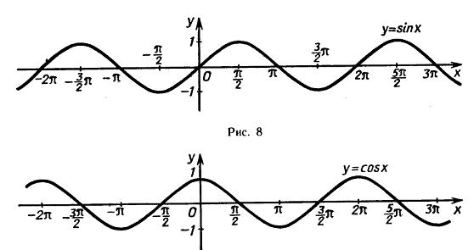 | фото
y=cosx |  | фото
y=IxI |  | фото
y=x | 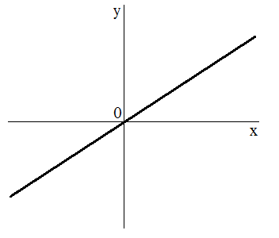 | фото
 | 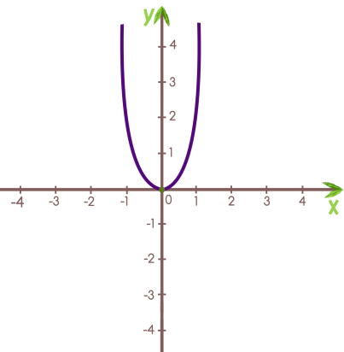 | фото
 | 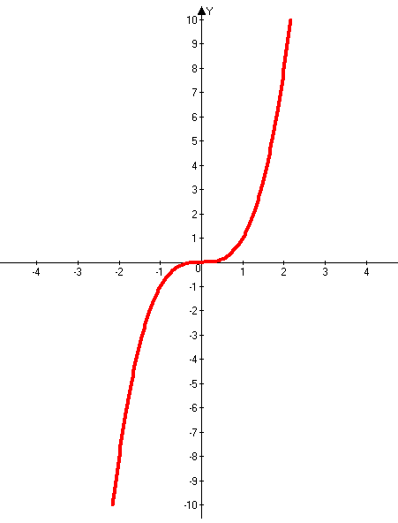 | фото
 | 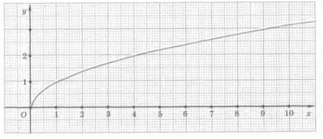 | фото

2.3.1.1.
Центральная симметрия | 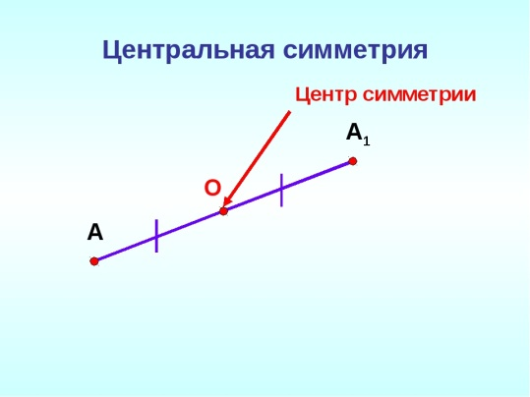
Осевая симметрия | 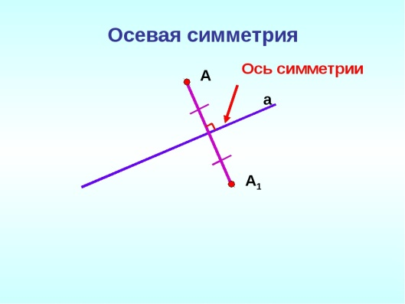
Зеркальная симметрия

2.3.1.2.
фото | Симметрия позиций ног, рук, тела, головы
фото | Симметрия рисунка танца (формирование на сцене однородной структуры в линии и рисунки - круг, клин, квадрат и др.)
фото | Симметрия исполняемых движений

2.3.2.1.1.
Параллельность прямых на плоскости
Параллельность прямых в пространстве
Параллельность прямой и плоскости

2.3.2.1.2.
Параллельность позиций | фото
Параллельность партнёров | фото
Параллельность полу | фото

2.3.3.1.1.
Перпендикулярность прямых на плоскости
Перпендикулярность прямых в пространстве
Перпендикулярность прямой плоскости | 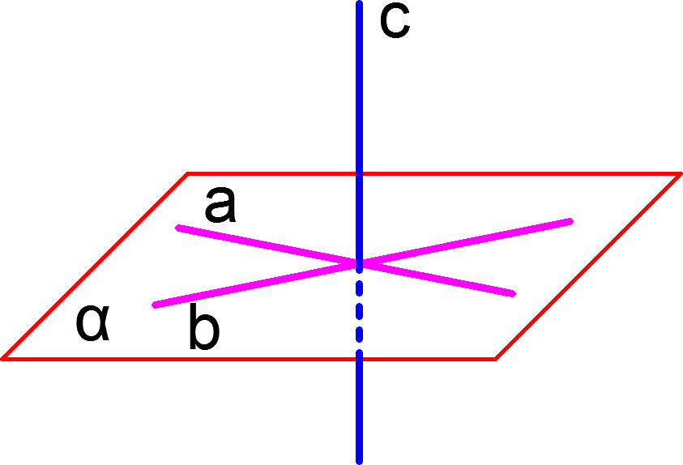
Перпендикулярность плоскостей

2.3.3.1.2.
Перпендикулярность полу | фото
Перпендикулярность частей тела | фото

2.3.4.1.1.

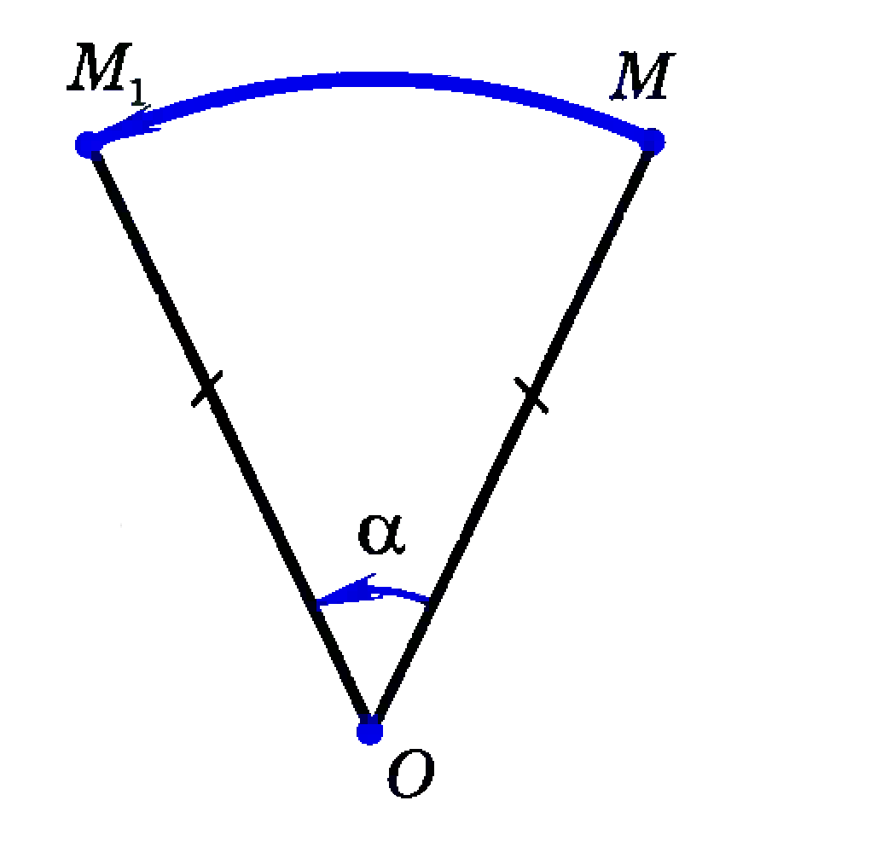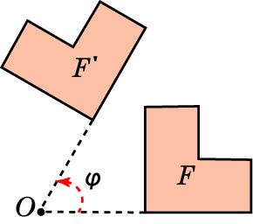
2.3.4.1.2
.
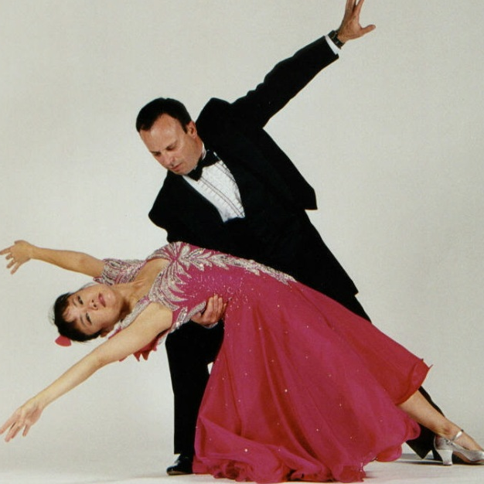
2.3.5.2.2.
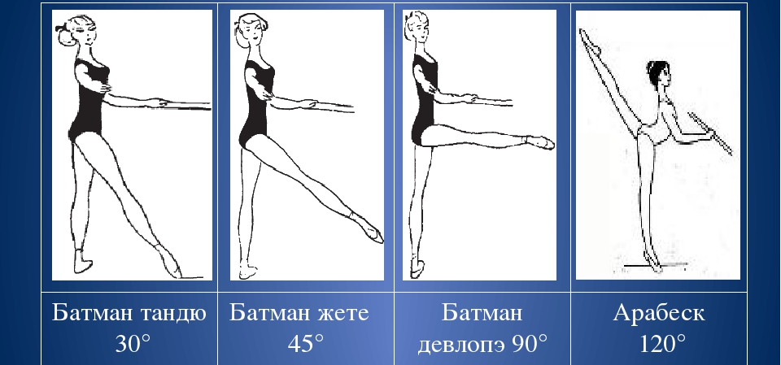

2.3.9.1.
Танец | Фигура в танце | Геометрическая фигура
Хоровод | «Стенка» | Параллельные прямые
 | «Колесо» | Окружность
 | «Двойной круг» | Концентрические окружности
 | «Клин» | Два луча с общей вершиной, образующие не развернутый угол.
 | «Звездочка» | Диагонали квадрата, пересекающиеся в центре
 | «Восьмерка» | Две окружности с внешним касанием
Вальс | Вальсирование по прямой | Ломаная с равными звеньями и углом наклона смежных звеньев
Самба | Крест | Диагонали квадрата или ромба, пересекающиеся в центре
Ча-ча-ча, румба | Веер | Сектор круга
 | Дорожка | Ломаная с периодически повторяющимися участками
Венский, квикстеп | Круг | Синусоида

